

**"Орта білім беретін үздік ұйым" грантын тағайындау конкурсына қатысу үшін құжаттарды қабылдау" мемлекеттік көрсетілетін қызмет регламентін бекіту туралы**

***Күшін жойған***

Шығыс Қазақстан облысы әкімдігінің 2015 жылғы 11 тамыздағы № 204 қаулысы. Шығыс Қазақстан облысының Әділет департаментінде 2015 жылғы 10 қыркүйекте № 4141 болып тіркелді. Күші жойылды - Шығыс Қазақстан облысы әкімдігінің 2020 жылғы 10 наурыздағы № 69 қаулысымен.

      Ескерту. Күші жойылды - Шығыс Қазақстан облысы әкімдігінің 10.03.2020 № 69 қаулысымен (алғашқы ресми жарияланған күнінен кейін күнтізбелік он күн өткен соң қолданысқа енгізіледі).  
      ЗҚАИ-ның ескертпесі.  
      Құжаттың мәтінінде түпнұсқаның пунктуациясы мен орфографиясы сақталған.

      "Қазақстан Республикасындағы жергілікті мемлекеттік басқару және өзін-өзі басқару туралы" Қазақстан Республикасының 2001 жылғы 23 қаңтардағы Заңының 27- бабының 2 - тармағына, "Мемлекеттік көрсетілетін қызметтер туралы" Қазақстан Республикасының 2013 жылғы 15 сәуірдегі Заңының 16-бабының 3 - тармағына, "Балаларға қосымша білім беру және "Орта білім беретін үздік ұйым" грантын тағайындау конкурсын өткізу саласындағы жергілікті атқарушы органдар көрсететін мемлекеттік көрсетілетін қызметтер стандарттарын бекіту туралы" Қазақстан Республикасының Білім және ғылым министрінің 2015 жылғы 7 сәуірдегі № 170 (Нормативтік құқықтық актілерді мемлекеттік тіркеу тізілімінде № 10980 тіркелген) бұйрығына сәйкес Шығыс Қазақстан облысының әкімдігі **ҚАУЛЫ ЕТЕДІ:**

      1. Қоса беріліп отырған "Орта білім беретін үздік ұйым" грантын тағайындау конкурсына қатысу үшін құжаттарды қабылдау" мемлекеттік көрсетілетін қызмет регламенті бекітілсін.

      2. Осы қаулы алғашқы ресми жарияланған күнінен кейін күнтізбелік он күн өткен соң қолданысқа енгізіледі.

|  |
| --- |
| *Шығыс Қазақстан облысы* |
| *әкімінің міндетін атқарушы* | *Н. Сақтағанов* |

|  |  |
| --- | --- |
|  | Шығыс  Қазақстан облысы әкімдігінің  2015 жылғы "11" тамыздағы  № 204 қаулысымен бекітілген |

**"Орта білім беретін үздік ұйым" грантын тағайындау конкурсына қатысу үшін құжаттарды қабылдау" мемлекеттік көрсетілетін қызмет регламенті**  
**1. Жалпы ережелер**

      1. "Орта білім беретін үздік ұйым" грантын тағайындау конкурсына қатысу үшін құжаттарды қабылдау" мемлекеттік көрсетілетін қызметті (бұдан әрі – мемлекеттік көрсетілетін қызмет) аудандық, қалалық білім бөлімдері, облыстық білім басқармасы (бұдан әрі – көрсетілетін қызметті беруші) көрсетеді.

      Өтінішті қабылдау және мемлекеттік қызметті көрсету нәтижесін беру көрсетілетін қызметті берушінің кеңсесі арқылы жүзеге асырылады.

      2. Мемлекеттік қызмет көрсету нысаны: қағаз түрінде.

      3. Мемлекеттік қызмет көрсету нәтижесі өтінішті қабылдау нөмірін, күні мен уақытын көрсете отырып, барлық құжаттарды алғаны туралы қолхат беру болып табылады.

      Мемлекеттік қызметті көрсету нәтижесін ұсыну нысаны: қағаз түрінде.

**2. Мемлекеттік қызмет көрсету процесінде көрсетілетін қызметті**  
**берушінің құрылымдық бөлімшелерінің (қызметкерлерінің) іс-қимыл**  
**тәртібін сипаттау**

      4. Мемлекеттік қызмет көрсету бойынша рәсімді (іс-қимылды) бастауға көрсетілетін қызметті алушының (немесе сенімхат бойынша оның өкілінің) Қазақстан Республикасы Білім және ғылым министрінің 2015 жылғы 7 сәуірдегі № 170 бұйрығымен бекітілген "Орта білім беретін үздік ұйым" грантын тағайындау конкурсына қатысу үшін құжаттарды қабылдау" мемлекеттік көрсетілетін қызмет стандартының (бұдан әрі – Стандарт) 9 тармағына сәйкес құжаттар топтамасының болуы негіздеме болып табылады.

      5. Мемлекеттік қызмет көрсету процесінің құрамына кіретін рәсімдердің (іс-қимылдардың) мазмұны, орындалу ұзақтығы:

      1-іс-қимыл – Стандарттың 9 тармағына сәйкес көрсетілетін қызметті беруші кеңсесі қызметкерінің көрсетілетін қызметті алушының (немесе сенімхат бойынша оның өкілінің) өтініші мен құжаттар топтамасын қабылдауы. Орындалу ұзақтығы – 15 (он бес) минут;

      2-іс-қимыл – көрсетілетін қызметті беруші кеңсесі қызметкерінің көрсетілетін қызметті алушыға өтінішті қабылдау нөмірі, күні және уақыты көрсетілген барлық құжаттарды алу туралы қолхатты беруі. Орындалу ұзақтығы – 15 (он бес) минут.

      Мемлекеттік қызмет көрсету мерзімі құжаттар топтамасын тапсырған сәттен бастап 30 (отыз) минут.

      6. Осы Регламенттің 5 тармағында көрсетілген 1-іс-қимыл бойынша көрсетілетін мемлекеттік қызмет рәсімінің (іс-қимылының) нәтижесі көрсетілетін қызметті алушының тіркелген құжаттары болып табылады, олар осы Регламенттің 5 тармағында көрсетілген 2-іс-қимылды орындауды бастау үшін негіз болып табылады. Осы Регламенттің 5 тармағында көрсетілген 2-іс-қимыл бойынша көрсетілетін мемлекеттік қызмет рәсімінің (іс-қимылының) нәтижесі көрсетілетін қызметті алушының құжаттарын қабылдау туралы қолхат болып табылады.

**3. Мемлекеттік қызмет көрсету процесінде көрсетілетін қызмет берушінің құрылымдық бөлімшелерінің (қызметкерлерінің) өзара іс-қимыл тәртібін сипаттау**

      7. Мемлекеттік көрсетілетін қызмет процесіне қатысатын көрсетілетін қызметті берушінің құрылымдық бөлімшелерінің (қызметкерлерінің) тізбесі:

      көрсетілетін қызметті беруші кеңсесінің қызметкері.

      8. Мемлекеттік қызметті көрсету үшін қажетті рәсімдердің

      (іс-қимылдардың) сипаттамасы:

      1) Стандарттың 9 тармағына сәйкес көрсетілетін қызметті беруші кеңсесі қызметкерінің көрсетілетін қызметті алушының (немесе сенімхат бойынша оның өкілінің) өтініші мен құжаттар топтамасын қабылдауы. Орындалу ұзақтығы – 15 (он бес) минут;

      2) көрсетілетін қызметті беруші кеңсе қызметкерінің көрсетілетін қызметті алушыға өтінішті қабылдау нөмірі, күні және уақыты көрсетілген барлық құжаттарды алу туралы қолхатты беруі. Орындалу ұзақтығы – 15 (он бес) минут.

      Мемлекеттік қызмет көрсету процесінде рәсімдер (іс-қимылдар) реттілігінің, көрсетілетін қызметті берушінің құрылымдық бөлімшелерінің (қызметкерлерінің) өзара іс-қимылдарының толық сипаттамасы осы Регламентке қосымшаға сәйкес мемлекеттік қызмет көрсету бизнес-процесстер анықтамалығында көрсетілген. Мемлекеттік қызмет көрсету бизнес-процесстер анықтамалығы "электрондық үкімет" веб-порталында, көрсетілетін қызметті берушінің интернет-ресурсында орналастырылған.

|  |  |
| --- | --- |
|  | "Орта білім беретін  үздік ұйым" грантын  тағайындау конкурсына  қатысу үшін құжаттарды  қабылдау" мемлекеттік  көрсетілетін қызмет  регламентіне қосымша |

**Мемлекеттік қызмет көрсету бизнес-процесстерінің анықтамалығы**

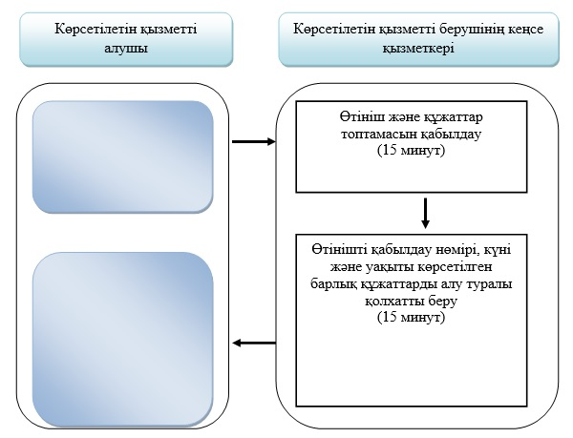

**Шартты белгілер:**

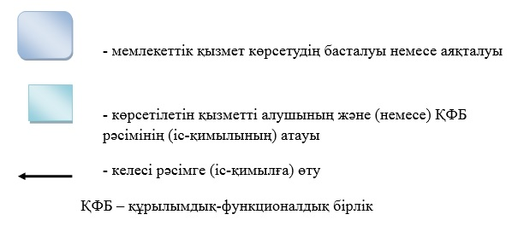

© 2012. Қазақстан Республикасы Әділет министрлігінің «Қазақстан Республикасының Заңнама және құқықтық ақпарат институты» ШЖҚ РМК